Adversarial Search: Solving Tic-Tac-Toe with Monte Carlo Tree Search

- Bài toán Tic-Tac-Toe được xem như một trò chơi đối kháng hai người (adversarial search), tổng bằng 0 (zero-sum game), hoàn toàn quan sát được (fully observable) và xác định (deterministic).
- Mục tiêu là tìm nước đi tối ưu cho người chơi hiện tại bằng cách sử dụng Monte Carlo Tree Search (MCTS) – mô phỏng nhiều ván chơi ngẫu nhiên (playouts) để ước lượng giá trị của từng hành động.

Ý nghĩa các biến:

Biến | Ý nghĩa | Kiểu dữ liệu
board | Trạng thái bàn cờ hiện tại (3×3) | ma trận 3x3 chứa 'x', 'o', '_'
player | Người chơi hiện tại | chuỗi
actions | Tập các hành động hợp lệ từ trạng thái hiện tại | danh sách các tọa độ
u[a] | Tổng phần thưởng (utility) thu được từ hành động a sau nhiều lần mô phỏng | số thực
n[a] | Số lần mô phỏng (playout count) của hành động a | số nguyên không âm
UCB1[a] | Giá trị “Upper Confidence Bound” của hành động a | số thực

Miền trị (Domains):
Biến | Miền trị
board[i][j] | {'x', 'o', '_'}
player | {'x', 'o'}
actions | Tập con của `{(i, j)
u[a] | [-1, 1]
n[a] | {0, 1, 2, ...}
UCB1[a] | ℝ (thường ≥ -∞)

Ràng buộc (Constraints)
Ràng buộc | Giải thích
Số lượng quân 'x' và 'o' trên bàn chênh lệch không quá 1 | Vì hai người chơi luân phiên
Chỉ được chọn hành động ở ô trống | board[i][j] == '_'
Trò chơi kết thúc khi có người thắng hoặc hết ô trống | Dừng khi trạng thái là terminal
Các giá trị u[a], n[a] và UCB1[a] chỉ được cập nhật sau mỗi lượt mô phỏng | Quy tắc cập nhật trong MCTS
Công thức UCB1 chỉ áp dụng khi n[a] > 0 | Tránh chia cho 0

Phương pháp giải quyết bài toán:
Sử dụng cách Tìm kiếm Monte Carlo Thuần túy bằng cách sử dụng chính sách lựa chọn Giới hạn Tin cậy Trên (UCB1). Nghĩa là, sử dụng UCB1 để xác định hành động nào sẽ thực hiện ở lượt tiếp theo. Điều này sẽ cho phép thuật toán tập trung vào các hành động cần thiết để thu thập thêm thông tin.

Bước | Tên | Mô tả
1 | Chọn hành động | Chọn hành động hứa hẹn nhất dựa vào công thức UCB1
2 | Mở rộng | Mở nút con mới từ hành động được chọn (ở đây bị giới hạn — chỉ giữ ở độ sâu 1).
3 | Mô phỏng | Từ trạng thái đó, chơi ngẫu nhiên đến khi hết ván (sử dụng “random playout policy”).
4 | Cập nhật | Cập nhật kết quả thắng/thua vào các nút đã đi qua.

Công thức UCB1 được dùng để chọn hành động tiếp theo:
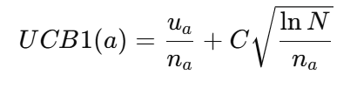
u_{a}​: tổng điểm (utility) của hành động a
n_{a}​: số lần đã thử hành động a
N: tổng số lượt mô phỏng toàn cục
Suy ra hành động nào vừa có điểm trung bình cao và ít được thử sẽ được chọn để “khám phá thêm”

- Simulate playouts
Hàm playout(state, action, player):
- Mô phỏng ván cờ bắt đầu từ nước đi action.
- Dùng np.random.choice(actions(state)) để chọn ngẫu nhiên bước tiếp theo.
- Dừng khi utility(state, player) != None (tức là game kết thúc).
- Trả về điểm kết quả (thắng = 1, thua = -1, hòa = 0).
- Tác dụng: dùng để ước lượng chất lượng của một hành động bằng cách mô phỏng ngẫu nhiên nhiều lần.
OUTPUT:
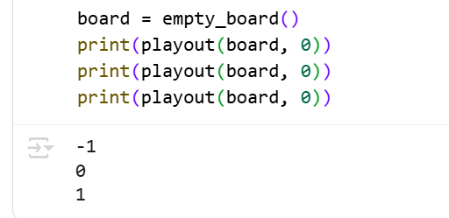

- Upper Confidence Bound Applied to Trees (Restricted to Depth 1)
Đây là thuật toán chính thực hiện MCTS (phiên bản giới hạn độ sâu 1)
Vòng lặp N lần:

Select: chọn hành động có UCB1 lớn nhất.

Simulate: chạy playout() để lấy kết quả thắng/thua.

Backpropagate: cập nhật u[action], n[action].

Cập nhật lại UCB1 cho tất cả hành động.

Cuối cùng, chọn hành động có nhiều lượt mô phỏng nhất (max(n)) làm hành động tối ưu.
board = empty_board()
display(board)

%timeit -n 1 -r 1 UCT_depth1(board, N = 1000)

OUTPUT:
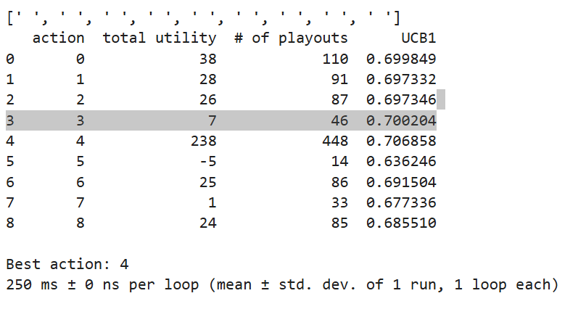
Bàn cờ ban đầu chưa có ai đánh nên [‘ ‘,’ ‘, ‘ ‘, ‘ ‘, ‘ ‘,’ ‘,’ ‘, ‘ ‘]

action | total utility | # of playouts | UCB1 | Nhận xét
0 | 38 | 110 | 0.6998 | Hiệu quả trung bình
1 | 28 | 91 | 0.6973 | Trung bình
2 | 26 | 87 | 0.6973 | Trung bình
3 | 7 | 46 | 0.7002 | Thấp (ít được chọn)
4 | 238 | 448 | 0.7068 | Cao nhất — hành động tốt nhất
5 | -5 | 14 | 0.6362 | Tệ
6 | 25 | 86 | 0.6915 | Trung bình
7 | 1 | 33 | 0.6773 | Thấp
8 | 24 | 85 | 0.6855 | Trung bình

Trong đó:
Cột | Ý nghĩa
action | Vị trí trên bàn cờ (0 đến 8).
total utility | Tổng điểm thu được sau N lần mô phỏng (mỗi thắng = +1, thua = -1, hòa = 0).
# of playouts | Số lần hành động đó được chọn trong 1000 mô phỏng.
UCB1 | Giá trị “tin tưởng” cho hành động đó theo công thức UCB1.

- Some Tests:
Trường hợp 1: x sắp win
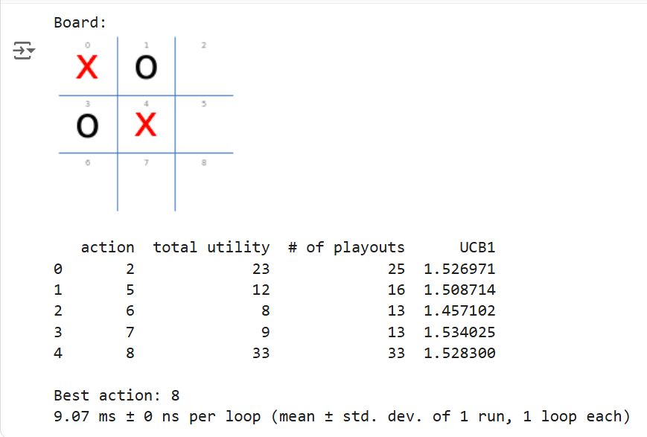
Monte Carlo Tree Search mô phỏng ngẫu nhiên nhiều ván (ở đây N ≈ 1000).
Ở mỗi ván, thuật toán chọn một hành động (ô cần đánh), mô phỏng đến hết game rồi ghi lại kết quả thắng/thua. Sau mỗi lượt, giá trị UCB1 được cập nhật. Hành động nào có điểm thắng trung bình cao và ít nên được thử được “khám phá” thêm.
Trong quá trình 100+ lần mô phỏng:
Khi AI thử đi ô 8, phần lớn các mô phỏng kết thúc với utility = +1 (thắng)
Do đó tổng utility tăng nhanh, làm cho UCB1(8) cao nhất.
Khi UCB1 cao, thuật toán càng ưu tiên chọn lại hành động 8 trong các vòng sau.
Kết quả: Agents học được rằng ô 8 là nước thắng qua thống kê mô phỏng.
Chỉ mất xấp xỉ 9 mili-giây, rất nhanh vì tình huống đơn giản (ít ô trống, ít nhánh mô phỏng).
Nhận xét kết quả mô phỏng:
action | total utility | # of playouts | UCB1 | Nhận xét
0 | 2 | 23 | 1.526971 | Đã bị chiếm, hoặc kết quả tệ
1 | 5 | 12 | 1.508714 | Không đáng kể
2 | 6 | 8 | 1.457102 | Không giúp thắng
3 | 7 | 9 | 1.534025 | Khá ổn nhưng không thắng ngay
4 | 8 | 33 | 1.528300 | Được mô phỏng nhiều và tốt

Trong đó:
Cột | Ý nghĩa
action | Chỉ số ô mà AI thử đi
total utility | Tổng điểm thắng-thua qua nhiều mô phỏng (thắng = +1, thua = -1, hòa = 0)
# of playouts | Số lần mô phỏng cho hành động đó
UCB1 | Giá trị UCB1: cân bằng giữa điểm trung bình và độ “khám phá”

Trường hợp 2: o sắp win
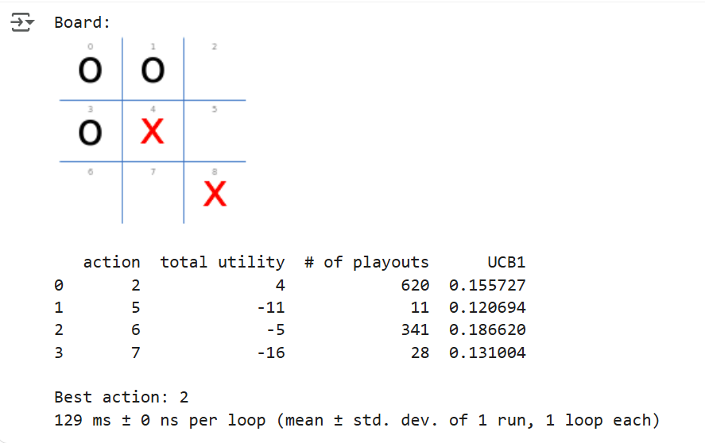
Monte Carlo Tree Search mô phỏng ngẫu nhiên nhiều ván (ở đây N ≈ 1000).
Ở mỗi ván, thuật toán chọn một hành động (ô cần đánh), mô phỏng đến hết game rồi ghi lại kết quả thắng/thua. Sau mỗi lượt, giá trị UCB1 được cập nhật. Hành động nào có điểm thắng trung bình cao và ít nên được thử được “khám phá” thêm.
Best action:2 ? Khi “x” thử đi ô 2, hầu hết mô phỏng đều dẫn đến hòa hoặc chưa thua ngay nên Utility trung bình cao hơn các ô khác. Nếu “x” không đi ô 2, “o” thắng ngay ⇒ utility giảm mạnh. Do đó, UCB1(2) = 0.1866 là cao nhất, dẫn đến quyết định best action = 2
Khoảng 0.13 giây cho 1000 lần mô phỏng, nhanh vì trạng thái có ít ô trống.
Nhận xét quá trình mô phỏng:
action | total utility | # of playouts | UCB1 | Giải thích
0 | 4 | 620 | 0.1557 | Không hợp lệ hoặc tệ (ô đã bị chiếm)
1 | -11 | 11 | 0.1207 | Cũng tệ (đã bị chiếm)
2 | -5 | 341 | 0.1866 | Ô chặn – hiệu quả nhất
3 | -16 | 28 | 0.1310 | Không giúp ích gì

Trường hợp 3: “x” đang cố gắng tìm nước đi tốt nhất để không thua và có cơ hội tạo đường thắng mới.
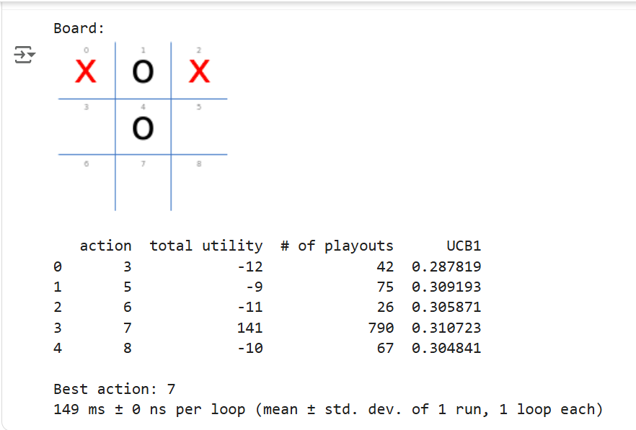
Phân tích chiến lược:
“x” đã chiếm hai góc trên (0, 2).
“o” đang ở giữa cột 0 và hàng giữa, có khả năng tạo thành đường dọc nếu không cẩn thận.
Ô 7 (hàng dưới, cột giữa) là vị trí mở ra hai đường tấn công chéo hoặc cột, đồng thời không để “o” thắng ngay.
Nói cách khác: đi ô 7 là nước phòng thủ an toàn và tạo cơ hội phản công.

Mất khoảng 0.15 giây cho N ≈ 1000 lần mô phỏng — vẫn rất nhanh.

Nhận xét quá trình mô phỏng:

action | total utility | # of playouts | UCB1 | Nhận xét
3 | -12 | 42 | 0.2878 | Tệ – dễ dẫn đến thua
5 | -9 | 75 | 0.3092 | Trung bình
6 | -11 | 26 | 0.3059 | Kém
7 | 141 | 790 | 0.3107 | Rõ ràng tốt nhất
8 | -10 | 67 | 0.3048 | Trung bình kém
Ô 7 được chọn nhiều nhất (790 lần) → MCTS đánh giá là nước đi có hiệu quả lâu dài. Tổng utility = 141, tức là hầu hết các mô phỏng khi đi ô 7 đều thắng hoặc hòa, rất ít thua. Công thức UCB1 cũng cao nhất (0.3107), nên thuật toán càng tập trung khám phá ô này nhiều hơn. Monte Carlo Tree Search đã “thử nghiệm” hàng ngàn ván nhỏ, và thống kê cho thấy ô 7 là lựa chọn có tỷ lệ thắng trung bình cao nhất nên chọn Best action: 7

Trường hợp 4 :Empty board: Only a draw an be guaranteed
Hai mức mô phỏng khác nhau (N nhỏ và N lớn) khi bàn cờ trống hoàn toàn, giúp ta thấy rõ Monte Carlo Tree Search (MCTS) học dần để chọn đúng nước đi trung tâm (ô 4).
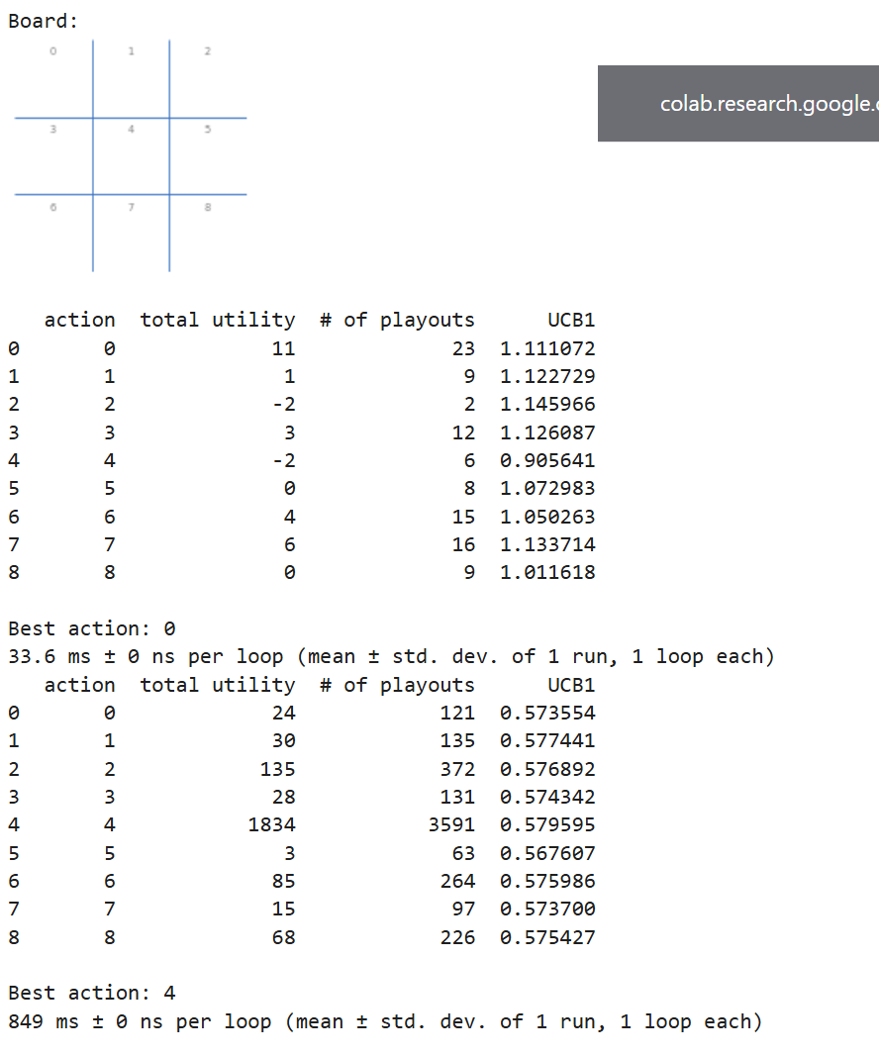

Phân tích mô phỏng thứ nhất:
action | total utility | # of playouts | UCB1 | Nhận xét
0 | 11 | 23 | 1.111 | Có vẻ ổn
1 | 1 | 9 | 1.122 | Trung bình
2 | -2 | 2 | 1.146 | Chưa đủ dữ liệu
3 | 3 | 12 | 1.126 | Trung bình
4 | -2 | 6 | 0.906 | Dữ liệu còn ít
5 | 0 | 8 | 1.073 | Trung bình
6 | 4 | 15 | 1.050 | Trung bình
7 | 6 | 16 | 1.133 | Trung bình tốt
8 | 0 | 9 | 1.011 | Trung bình

Khi chỉ mô phỏng ít lượt (N nhỏ), thuật toán chưa có đủ dữ liệu nên đôi khi chọn sai (ô góc 0).
Điều này là tự nhiên với Monte Carlo Search, vì ở giai đoạn đầu, nó “thử” ngẫu nhiên và kết quả bị nhiễu.

Phân tích mô phỏng thứ 2:
action | total utility | # of playouts | UCB1 | Nhận xét
0 | 24 | 121 | 0.5735 | Trung bình
1 | 30 | 135 | 0.5774 | Trung bình
2 | 135 | 372 | 0.5769 | Trung bình tốt
3 | 28 | 131 | 0.5743 | Trung bình
4 | 1834 | 3591 | 0.5796 | Tốt nhất
5 | 3 | 63 | 0.5676 | Trung bình thấp
6 | 85 | 264 | 0.5760 | Trung bình tốt
7 | 15 | 97 | 0.5737 | Trung bình
8 | 68 | 226 | 0.5754 | Trung bình
Khi số lần mô phỏng tăng lên:
Thuật toán có nhiều dữ liệu thống kê hơn.
Hành động 4 dần được thử nhiều (3591 lần), vì UCB1 của nó tăng mạnh khi có nhiều kết quả thắng hoặc hòa.
Các hành động khác giảm vì ít hứa hẹn. Kết quả hội tụ đúng với chiến lược tối ưu của Tic-Tac-Toe: đi giữa.

So sánh:
Lần chạy | N (số mô phỏng) | Best action | Ý nghĩa
Lần 1 | Ít (≈ vài chục mô phỏng) | 0 | Thuật toán chưa đủ dữ liệu, chọn sai
Lần 2 | Nhiều (≈ vài nghìn mô phỏng) | 4 | Hội tụ đúng, chọn trung tâm – nước tối ưu

TRường hợp 5 : Bad situation
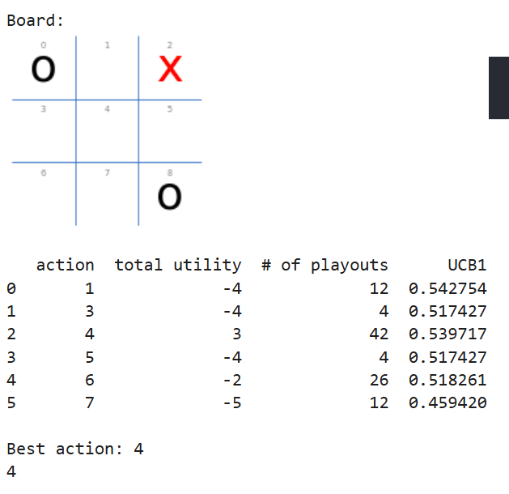
· Giá trị tiện ích âm: Tất cả các hành động có tổng giá trị tiện ích âm (từ -2 đến -5), cho thấy rằng trong các lần chơi thử, O (Min) có xu hướng thắng hoặc ít nhất là không để X thắng. Điều này ám chỉ rằng vị trí hiện tại của bàn cờ có thể bất lợi cho X, vì O đã chiếm các ô chiến lược (ô 0 và ô 7), tạo cơ hội để O hoàn thành hàng ngang hoặc chéo.
· Hành động được chọn (action 4): Dù action 4 được chọn làm hành động tốt nhất dựa trên UCB1, giá trị tiện ích của nó là -2 (không quá tệ nhưng vẫn âm), và số lần chơi thử (26) cao nhất, cho thấy thuật toán đã tập trung vào hành động này nhưng kết quả vẫn không khả quan. Điều này có thể cho thấy X đang rơi vào thế bị động, và các playouts ngẫu nhiên không tìm ra chiến lược tốt để lật ngược tình thế.
· Thiếu chiến lược chơi thử tốt: Vì playout policy là ngẫu nhiên (random playout policy), nó không tận dụng được các heuristic hoặc chiến lược thông minh. Điều này dẫn đến việc đánh giá sai về tiềm năng của các nước đi, đặc biệt trong tình huống mà O đã có lợi thế vị trí.
- O đã chiếm hai ô (0 và 7), tạo thành một phần của đường chéo (0-4-8) hoặc hàng ngang dưới (6-7-8). Nếu O đánh vào ô 8 hoặc ô 6, O có thể thắng ngay lập tức.
X chỉ có một nước đi (ô 2), trong khi O đã có hai nước đi và đang ở vị trí tốt hơn để kiểm soát bàn cờ.
Giá trị UCB1 thấp (0.459420 cho action 4) và tiện ích âm (-2) cho thấy rằng ngay cả với chiến lược cân bằng giữa khai thác và khám phá, X khó có cơ hội tối đa hóa điểm số (+1).
Để thoát khỏi tình huống này, X cần một playout policy tốt hơn (ví dụ: sử dụng heuristic để ưu tiên các nước đi chặn O hoặc tạo cơ hội thắng). Tuy nhiên, với tình huống hiện tại, X có thể thử đánh vào ô 1, 3, hoặc 5 để chặn O, nhưng dữ liệu playout cho thấy các nước này cũng không hứa hẹn (utility -4 hoặc -5).

EXPERIMENTS
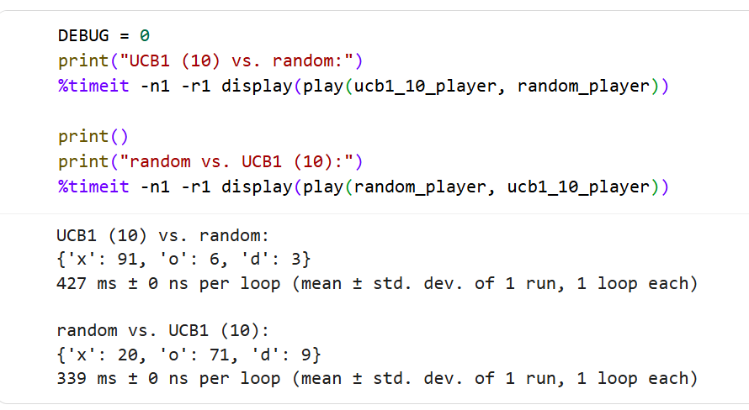
So sánh UCB1 với Random
- X (UCB1) thắng 91 lần.
- O (Random) thắng 6 lần.
- Hòa 3 lần.
So sánh Random với UCB1
- X (Random) thắng 20 lần.
- O (UCB1) thắng 71 lần.
- Hòa 9 lần.

Hiệu suất thời gian:
UCB1 vs. Random (427 ms) mất nhiều thời gian hơn so với Random vs. UCB1 (339 ms). Điều này có thể do UCB1, khi chơi trước, cần tính toán nhiều hơn để chọn nước đi tối ưu dựa trên UCB1, trong khi Random chỉ chọn ngẫu nhiên.
Kết quả trò chơi:
Khi UCB1 chơi trước, nó giành chiến thắng áp đảo (91/100), cho thấy UCB1 là chiến lược mạnh hơn Random khi có lợi thế đi trước.
Khi Random chơi trước, UCB1 vẫn thắng nhiều (71/100), chứng tỏ UCB1 có khả năng thích nghi và lật ngược tình thế tốt hơn, ngay cả khi ở vị trí bất lợi.
Ý nghĩa của UCB1:
UCB1 kết hợp giữa khai thác (exploitation) và khám phá (exploration), giúp nó chọn nước đi hiệu quả hơn so với chiến lược ngẫu nhiên. Điều này giải thích tại sao UCB1 luôn có kết quả tốt, bất kể đi trước hay đi sau.
Tình huống này cho thấy UCB1 là một chiến lược vượt trội so với Random trong Tic-Tac-Toe, với tỷ lệ thắng cao và khả năng thích ứng tốt. Sự khác biệt về thời gian thực thi phản ánh mức độ tính toán phức tạp của UCB1 so với Random

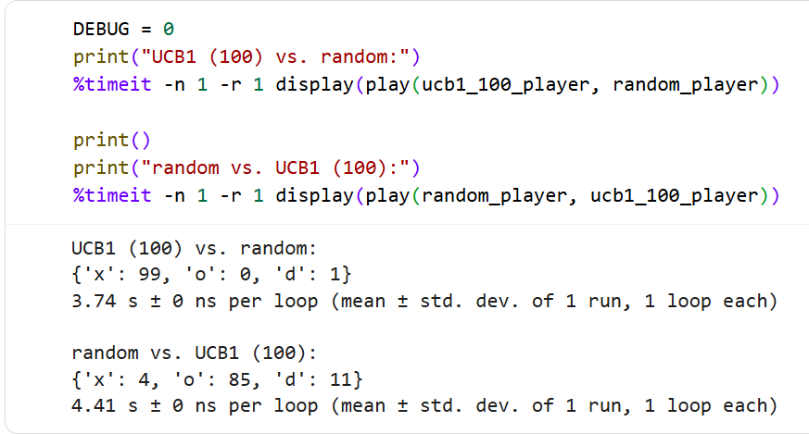
So sánh UCB1 (100) với Random
- X (UCB1) thắng 99 lần.
- O (Random) không thắng lần nào.
- Hòa 1 lần.
So sánh Random với UCB1 (100):
- X (Random) thắng 4 lần.
- O (UCB1) thắng 85 lần.
- Hòa 11 lần.
Hiệu suất thời gian:
UCB1 vs. Random (3.74 giây) nhanh hơn một chút so với Random vs. UCB1 (4.41 giây). Sự khác biệt này có thể do UCB1, khi chơi trước, tận dụng lợi thế đi đầu để tính toán nhanh hơn, trong khi khi chơi sau, nó cần thêm thời gian để phân tích và phản ứng với các nước đi ngẫu nhiên của Random.
Kết quả trò chơi:
Khi UCB1 chơi trước với 100 lượt playout, nó gần như bất bại (99/100), chỉ hòa 1 lần. Điều này cho thấy với số lượng playout lớn hơn, UCB1 tối ưu hóa chiến lược của mình một cách hiệu quả, tận dụng UCB1 để cân bằng giữa khai thác và khám phá, vượt xa chiến lược ngẫu nhiên của Random.
Khi Random chơi trước, UCB1 vẫn giành chiến thắng áp đảo (85/100), với chỉ 4 chiến thắng cho Random và 11 hòa. Điều này chứng minh UCB1 có khả năng thích nghi mạnh mẽ, ngay cả khi ở vị trí bất lợi.
So sánh với 10 lượt playout:
So với thử nghiệm trước (10 lượt playout), nơi UCB1 thắng 91 lần khi đi trước và 71 lần khi đi sau, việc tăng lên 100 lượt playout cải thiện đáng kể hiệu suất của UCB1. Đặc biệt, khi đi trước, UCB1 gần như không thua (99/100 so với 91/100), và khi đi sau, tỷ lệ thắng tăng từ 71% lên 85%. Điều này cho thấy số lượng playout lớn hơn giúp UCB1 thu thập thông tin tốt hơn và đưa ra quyết định chính xác hơn.
Tình huống này tiếp tục khẳng định UCB1 là một chiến lược vượt trội so với Random, đặc biệt khi số lượt playout tăng lên 100. Tăng số lượng playout giúp UCB1 cải thiện khả năng đánh giá và chọn nước đi tối ưu, dẫn đến tỷ lệ thắng gần như tuyệt đối khi đi trước và vẫn rất cao khi đi sau.

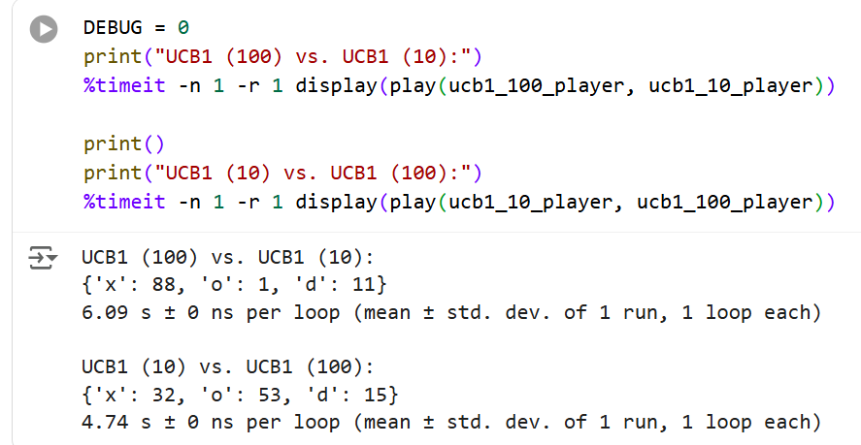
So sánh UCB1 (100) với UCB1 (10)
- X (UCB1_100) thắng 88 lần.
- O (UCB1_10) thắng 1 lần.
- Hòa 11 lần.
So sánh UCB1 (10) với UCB1 (100):
- X (UCB1_10) thắng 32 lần.
- O (UCB1_100) thắng 53 lần.
- Hòa 15 lần.
Hiệu suất thời gian:
UCB1_100 vs. UCB1_10 (6.09 giây) mất nhiều thời gian hơn so với UCB1_10 vs. UCB1_100 (4.74 giây). Điều này là hợp lý vì UCB1_100, với số lượt playout lớn hơn, yêu cầu nhiều tính toán hơn khi chơi trước, trong khi UCB1_10, với ít playout hơn, có thể phản ứng nhanh hơn khi đi sau.
Kết quả trò chơi:
Khi UCB1_100 chơi trước, nó giành chiến thắng áp đảo (88/100), chỉ để thua 1 lần và hòa 11 lần. Điều này cho thấy UCB1 với 100 lượt playout có khả năng tối ưu hóa chiến lược vượt trội so với UCB1_10.
Khi UCB1_10 chơi trước, UCB1_100 vẫn thắng nhiều hơn (53/100), với UCB1_10 chỉ thắng 32 lần và hòa 15 lần. Điều này chứng minh rằng UCB1_100, nhờ số lượt playout lớn hơn, có khả năng thích nghi và lật ngược tình thế tốt hơn, ngay cả khi đi sau.

So sánh với các thử nghiệm trước:
So với thử nghiệm UCB1_100 vs. Random (99 thắng, 0 thua, 1 hòa khi đi trước), UCB1_100 vẫn mạnh hơn đáng kể so với UCB1_10 (88 thắng, 1 thua, 11 hòa). Điều này cho thấy UCB1_10, dù tốt hơn Random, vẫn không thể cạnh tranh với UCB1_100.
Khi đi sau, UCB1_100 thắng 53 lần so với 85 lần khi đối đầu với Random, cho thấy UCB1_10 là đối thủ khó nhằn hơn Random, nhưng UCB1_100 vẫn duy trì ưu thế.
Tình huống này cho thấy UCB1 với 100 lượt playout (UCB1_100) vượt trội so với UCB1 với 10 lượt playout (UCB1_10) trong cả hai vai trò đi trước và đi sau. Số lượng playout lớn hơn cho phép UCB1_100 thu thập thông tin chi tiết hơn, dẫn đến quyết định tối ưu hơn và tỷ lệ thắng cao hơn.

